**___________________________________________________________**

(наименование организации образования)

**Краткосрочный (поурочный) план урока Обучения грамоте**

**1. Родной язык.**

|  |  |  |  |  |  |  |
| --- | --- | --- | --- | --- | --- | --- |
| Раздел  (сквозная тема): | | **Путешествие по странам** | | | | |
| Дата: | |  | | | | |
| ФИО учителя: | |  | | | | |
| Класс: 1 | | Количество присутствующих: | | Количество отсутствующих: | | |
| Тема урока: | | **Родной язык** | | | | |
| **Цели обучения в соответствии с учебной программой:** | | 1.1.2.1 определять, о ком, о чем говорится в тексте;  1.2.1.2* использовать основные виды чтения (плавное слоговое чтение с переходом на чтение целыми словами, осознанное чтение);  1.3.6.1* писать элементы букв, прописные (заглавные), строчные буквы и их соединения, писать разборчиво в соответствии с нормами каллиграфии, обозначать звуки сильных позиций буквами на письме | | | | |
| **Цели урока:** | | Учащиеся вступают в диалог по предложенной теме, соблюдают нормы и способы ведения диалога, задают вопросы и составляют по стихотворению ответы на вопросы; пишут разборчиво в соответствии с нормами каллиграфии. Углубляют и расширяют знания о нашей Родине, воспитывают патриотические чувства. | | | | |
| **Ход урока:** | | | | | | |
| **Этап урока/ Время** | **Действия педагога** | | **Действия ученика** | | **Оценивание** | **Ресурсы** |
| **1. Начало урока 2 минуты**  **Актуализация знаний** | **1.1 Создание положительного эмоционального настроя**  – Если вы по утрам с радостью идете в школу, помашите правой рукой.  – Если вы цените в людях честность и порядочность, сделайте шаг вперед.  – Если вы уверены в своих силах, топните ногой.  – Если вы считаете себя патриотами, поднимите обе руки вверх.  – Если вы верите в то, что наша страна займет достойное место в мире, про­тяните обе руки вперед.  – Если вы верите, что будущее страны зависит от вас, возьмитесь за руки.  Мне хочется, чтобы сегодня вы были внимательны, находчивы, а главное - чтобы вы показали, что знаете и как плодотворно умеете работать.  **Каждому человеку бывает приятно, когда люди других национальностей приветствуют его на родном языке.**  **Сәлем!** (казахский)  ***Исенмэ***(татарский)  Нello! (английский)  ***Шумбрачи***(мордовский)  ***Сывлах сунатап***(чувашский)  **Гутен таг!** ( немецкий)  ***Барев дзес***(армянский)  ***Шалом***(иврит)  ***Салам***(азербайджанский) | | **1.1**  **(К)** Ученики выполняют движения  Учащиеся здороваются на 9 языках  ***Поддержка учеников с низкой мотивацией , оказание помощи со стороны учителя*** | | **1.1 ФО**  **«Три лица»**  **Оценивание эмоционального состояния.**  https://fsd.multiurok.ru/html/2020/10/24/s_5f93afb57d286/1546504_3.png  **1.1**  Наблюдение учителя.  Словесная похвала. | **1.1**  **смайлики**  **1.2**  Кроссворд  ***Приложение 1.2*** |
| **2. Середина урока**  **30 минут**  **Целеполагание**  **Закрепление** | **2.1** ***Создание проблемной ситуации***.  - Какое ключевое слово получилось по вертикали ?   |  |  |  |  |  |  |  |  |  |  | | --- | --- | --- | --- | --- | --- | --- | --- | --- | --- | |  |  |  |  |  |  |  |  |  |  | |  |  | 1 | г | е | р | б |  |  |  | |  |  |  |  | 2 | о | р | ё | л |  | | 3 | л | о | ш | а | д | ь |  |  |  | |  |  |  | 4 | г | и | м | н |  |  | |  |  | 5 | ш | а | н | ы | р | а | к | |  |  | 6 | ф | л | а | г |  |  |  |   «Родина».  ***Составление кластера***  - Какие возникают ассоциации со словом Родина?  **Родина**  (мир, природа, дом, семья, родной язык, город, улицу, где нам знаком каждый камушек и кустик.)  - Работая в группах, подумайте, о чём будем говорить сегодня на **уроке**?  - Сформулируйте цели урока.  - Посмотрите на запись: **родина Родина**.  - Что вас удивило? Не знаете, почему разное написание одинаковых слов? Одно слово написано с маленькой буквы, другое- с большой.  - А сейчас мы в этот синонимический ряд добавим ещё одно слово. Загляните под парты, стульчики, нет ли там чего-нибудь?  - Кто нашёл карточки со слогами, выйдите к доске.  - Прочитайте слоги (***чиз, От, на).***Какое слово можно составить? ( Отчизна).  - Прочитайте хором.  **2.3 Работа над пословицами.**  -Прочитайте пословицы. Какое слово нужно вставить? Скажите, в какой из них говорится о малой родине, а в какой о большой стране?  - Запишите, вспомнив, в каком случае слово “Родина” пишем с заглавной буквы, в каком со строчной. (Письмо, проверка).  ***Нет ничего на свете краше, чем … наша. (родина)***  ***На чужой стороне … милей вдвойне. (Родина)***  - Чему же учат нас эти пословицы?( Надо любить свою родину и большую и малую).  **2.4 Отгадайте ребус**  **https://ds03.infourok.ru/uploads/ex/1289/000087b8-be0e096b/640/img85.jpg**  - Какую ассоциацию у вас вызывает слово *ЯЗЫК? (* Орган человека, орган животного, иностранный язык , орган речи, орган вкуса )  Одна дана нам голова,  А глаза два и уха два.  И два виска, и две щеки,  И две руки, и две ноги.  Зато один и нос, и рот.  А будь у нас, наоборот,  Одна нога, одна рука,  Зато два рта и языка.  Мы только б знали,  Что ели и болтали.  - Что подтверждает весёлое стихотворение? ( язык не только орган вкуса , а также средство общения )  А ещё слово « язык» - словарное! Ставим ударение, выделяем безударную гласную.  - Подберите к слову БОЛТАЛИ слово близкое по значению (РАЗГОВАРИВАЛИ)  -Республика Казахстан - это огромное многонациональное государство. Чем же оно славится? Чем же оно прекрасно?  Все ли люди говорят на одном языке?  На каком языке говоришь ты?  Какой твой родной язык?  **Физминутка**  **2.5**  **Работа по учебнику с. 12 зад. 2**  **Чтение стихотворения «Моя Родина Казахстан» В.Запуниди**  - **.** Какие картинки подходят по содержанию стихотворения «Моя Родина Казахстан» В.Запуниди  https://fhd.multiurok.ru/gallery/2017/11/05/14586/bacb2a0571143823c96c8164534e4b44.jpg https://printonic.ru/uploads/images/2016/03/01/img_56d5818e8e5d0.jpg https://cdn.pixabay.com/photo/2020/05/23/18/10/field-5210850__480.jpg https://documents.infourok.ru/0ebf140a-adf5-4cc1-8e4d-3a206f25a996/0/image003.jpg    **Работа в тетради**  **Найди лишнее слово .Запишите слова в тетрадь/ карточку**  1 вариант Ро-на-ди, родной язык , се-мья, дождь.  2 вариант Ма-ма, -ка-дос, дом, друг.  https://doc4web.ru/uploads/files/17/16871/hello_html_m781753fc.jpg | | **2.1 (Г)** Ученики вспоминают правила работы в группе;  разгадывают кроссворд ;называют ключевое слово кроссворда.  **(Г)**. Спикеры записывают ответы в кроссворд на доске.  **2.2 (Г)**  **Составляют ассоциативный ряд к слову «Родина»**  **(И)** Отвечают на вопросы учителя.  Осуществляют синтез: составление целого из частей.  ***Поддержка учеников с низкой мотивацией , оказание помощи со стороны учителя***  Дети выдают свои предположения.  **2.4** угадывают зашифрованное слово  Находят несколько значений слова «язык», приводят примеры предложений со словом «язык».  Слово может иметь несколько значений.  В ходе выступлений ребята исправляют и добавляют ответы участников группы.  ***Поддержка ученика с высокой мотивацией***  Слушают учителя , отвечают на вопросы и прогнозируют ответ на вопрос.  **2.5**  **(Г) Работа по учебнику**  Работают в рабочих листах  Дескрипторы:  Правильно отмечает картинки, подходящие по содержанию – 3 балла;  Правильно находит «лишнее» слово – 1 балл;  Правильно записывает три слова – 3 балла;  Правильно ставит  Стратегия «Путаница» | | **2.1**  Фронтальный опрос  **2.2**  Фронтальный опрос  **2.2**  Наблюдение  Наблюдение  **2.3**  Наблюдение  **2.3**  Самооценка по эталону. | **2.1**  Карточка-кроссворд  ***Приложение 2.1***  **2.2 Кластер « Родина»**  ***Приложение 2.2***  (3 ученика выходят к доске).  Карточки со слогами ( **чиз ,От , на)**  **2.3 карточки**  Презентация  слайд  Презентация слайд  ***Запись слова в словарик***  ***Приложение 2.5***  ***Рабочий лист***  ***Презентация слайд*** |
| **3.Конец урока**  **6 минут**  **Рефлексия**  **Информация о домашнем задании, инструктаж по его выполнению** | **3.1 Итог урока.**  **-**Какую цель мы поставили на сегодняшнем уроке?  - Достигли ли мы этой цели?  - Какие затруднения были у вас на уроке?  - Что нужно сделать чтобы эти затруднения не повторялись?  Учебник «Обучение грамоте», с. 12 , задание 3 ( письменно в тетрадь)  - Подготовить выразительное чтение стихотворения, с.12 задание 2 | | 3.1.Отвечают на вопросы учителя, оценивают свою деятельность на уроке https://fsd.multiurok.ru/html/2020/10/24/s_5f93afb57d286/1546504_4.png | |  | **3.1 ФО**  **«Линейка успеха»** |

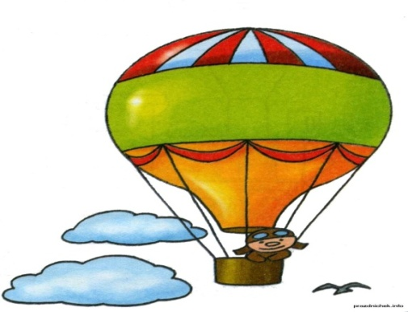 **Приложение 1.2**



* 1. Один из символов Республики Казахстан. Он изображается на печатях, монетах.
  2. Птица, изображенная на флаге Республики Казахстан. Символизирует сво­боду и независимость.
  3. Средство передвижения кочевников.
  4. Торжественная песня, символ государственного суверенитета. Исполняет­ся в школах на линейках, на разных собраниях.
  5. Основа герба, его сердце. Он символизирует очаг, семью.
  6. Государственный символ, сине-голубое полотнище с золотым солнцем и орлом в центре.

|  |  |  |  |  |  |  |  |  |  |
| --- | --- | --- | --- | --- | --- | --- | --- | --- | --- |
|  |  |  |  |  |  |  |  |  |  |
|  |  | 1 | г | е | р | б |  |  |  |
|  |  |  |  | 2 | о | р | ё | л |  |
| 3 | л | о | ш | а | д | ь |  |  |  |
|  |  |  | 4 | г | и | м | н |  |  |
|  |  | 5 | ш | а | н | ы | р | а | к |
|  |  | 6 | ф | л | а | г |  |  |  |

кластер

Приложение

**РОДИНА**

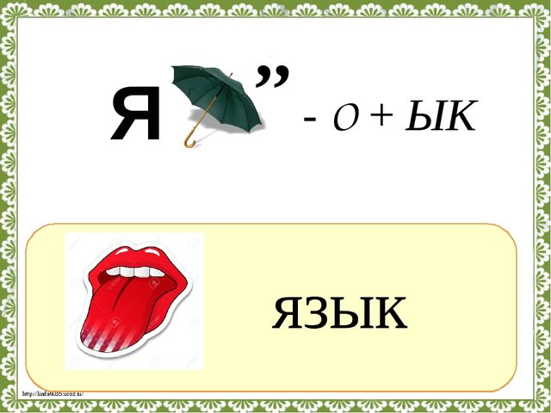

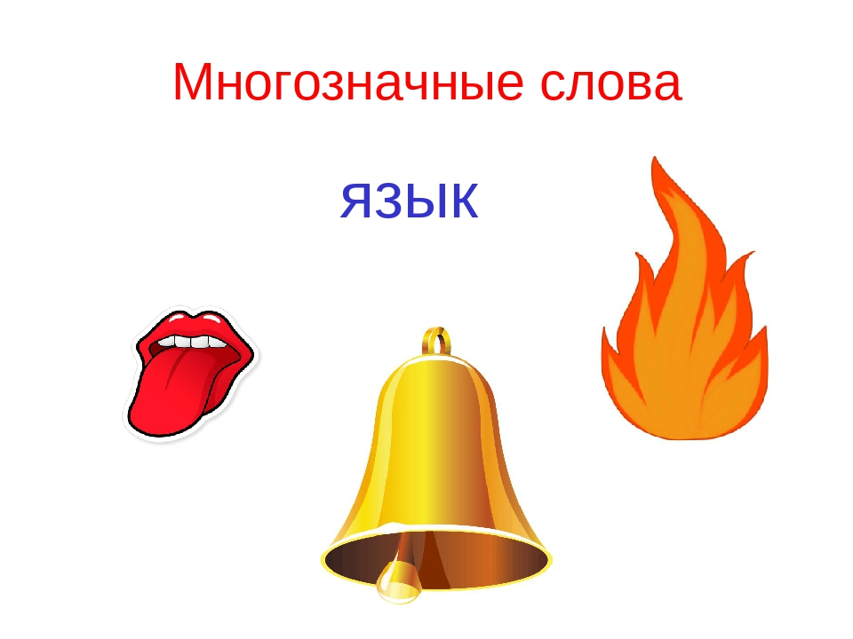

 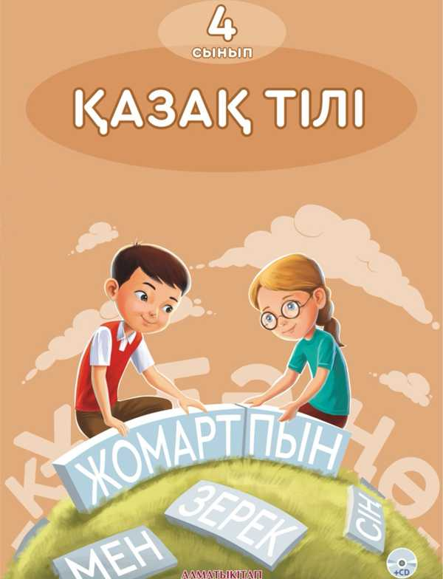

**ФО** **Какие картинки подходят по содержанию стихотворения «Моя Родина Казахстан» ( учебник «Обучение грамоте» с.12 , зад. 2 )**

**В.Запуниди**

* 

**Отметь**

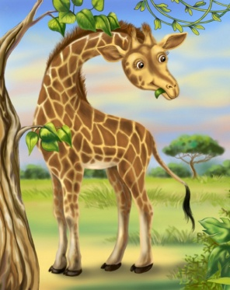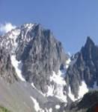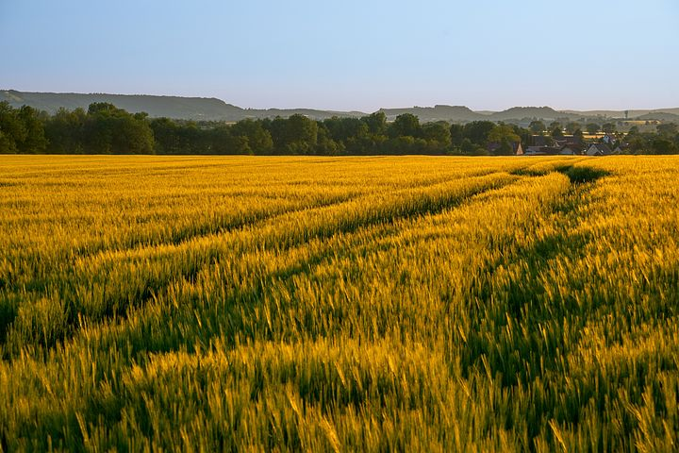

Там лазурное небо и снежные горы,  
Бескрайних полей золотые просторы.  
Закаты, как в сказке, и звёздные ночи,  
Рассветы ясны, как красавицы очи.  
  
Там разные нации в мире живут,  
Там вечные ценности - знания, труд.  
Самая лучшая ты на земле,   
Родина – матушка,  слава тебе!  
  
Вы спросите: "Где это?" Я вам отвечу  
Краткой, но убедительной речью:  
«Осы маган Улы Отан,  
Касиетті жер - Казакстан!»

**Фамилия, имя ___________________________________________ Фамилия, имя ___________________________________________**

**Работа в тетради**

**Найди лишнее слово . Запиши слова , раздели на слоги, поставь ударение.**

**Работа в тетради**

**Найди лишнее слово .Запиши слова , раздели на слоги, поставь ударение.**

2 вариант Ма-ма, ка-дос, дом, друг

1 вариант Ро-на-ди, родной язык , се-мья, дождь.



**Фамилия, имя ___________________________________________**

**Работа в тетради**

**Найди лишнее слово .Запиши слова в тетрадь, раздели на слоги, поставь ударение.**

1 вариант

Ро-на-ди, родной язык , се-мья, дождь.



.



**Фамилия, имя ___________________________________________**

**Работа в тетради**

**Найди лишнее слово . Запиши слова , раздели на слоги, поставь ударение.**

2 вариант Ма-ма, ка-дос, дом, друг

